RowSpan and ColumnSpan

# Program 1:

<!DOCTYPE html>

<html lang="en">

<head>

    <meta charset="UTF-8">

    <meta name="viewport" content="width=device-width, initial-scale=1.0">

    <title>Document</title>

</head>

<body>

    <h1>Colspan And RowSpan</h1>

    <table border="2px" width="300px">

        <tr>

            <td colspan="2">1</td>

            <td>2</td>

        </tr>

        <tr>

            <td rowspan="3">3</td>

            <td colspan="2">4</td>

        </tr>

        <tr>

            <td colspan="2">5</td>

        </tr>

        <tr>

            <td colspan="2">6</td>

        </tr>

    </table>

</body>

</html>

# OutPut :

# Program 2:

<!DOCTYPE html>

<html lang="en">

<head>

    <meta charset="UTF-8">

    <meta name="viewport" content="width=device-width, initial-scale=1.0">

    <title>Document</title>

</head>

<body>

    <table border="1px">

        <tr>

            <td>Column1</td>

            <td>Colum2</td>

            <td>Column3</td>

        </tr>

        <tr>

            <td rowspan="2">Row 1 Cell 1</td>

            <td>Row 1 Cell 2</td>

            <td>Row 1 Cell 3</td>

        <tr>

            <td>Row 2 Cell 2</td>

            <td>Row 2 Cell 3</td>

        </tr>

        <tr>

            <td colspan="3">Row 3 Cell 1</td>

        </tr>

    </table>

</body>

</html>

# OutPut :

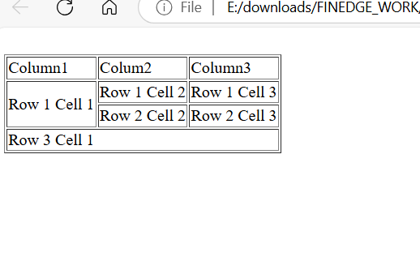

# Program 3 :

<!DOCTYPE html>

<html lang="en">

<head>

    <meta charset="UTF-8">

    <meta name="viewport" content="width=device-width, initial-scale=1.0">

    <title>Document</title>

</head>

<body>

    <table border="1px">

        <tr>

            <th rowspan="2">Heading</th>

            <th>Students</th>

            <th colspan="3">Details</th>

        </tr>

        <tr>

            <th>Id</th>

            <th>Name</th>

            <th>Department</th>

            <th>Roll Number</th>

        </tr>

        <tr>

            <td rowspan="4">Student List</td>

            <td>1</td>

            <td>Victor</td>

            <td>Computer Science</td>

            <td>12345</td>

        </tr>

        <tr>

            <td>2</td>

            <td>Williams</td>

            <td>Electronics</td>

            <td>23456</td>

        </tr>

        <tr>

            <td>3</td>

            <td>Harry</td>

            <td>Electrical</td>

            <td>34567</td>

        </tr>

        <tr>

            <td>4</td>

            <td>Rick</td>

            <td>Civil</td>

            <td>45678</td>

        </tr>

    </table>

</body>

</html>

# OutPut :

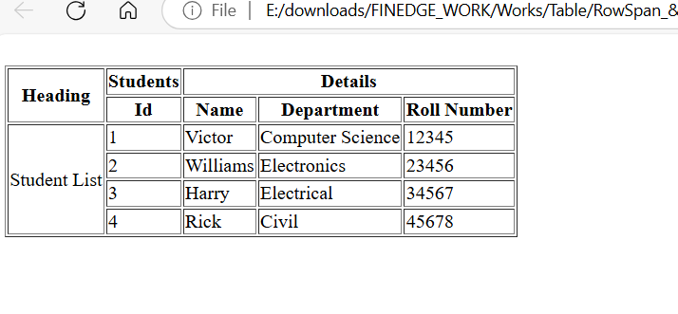

# Program 4 :

<!DOCTYPE html>

<html lang="en">

<head>

    <meta charset="UTF-8">

    <meta name="viewport" content="width=device-width, initial-scale=1.0">

    <title>Document</title>

</head>

<body>

    <table border="2px">

        <tr>

            <th rowspan="3">Day</th>

            <th colspan="5">Seminar</th>

        </tr>

        <tr>

            <th colspan="2">Schedule</th>

            <th rowspan="2">Topic</th>

        </tr>

        <tr>

            <th>Begin</th>

            <th>End</th>

        </tr>

        <tr>

            <td rowspan="2">Monday</td>

            <td rowspan="2" style="background-color: yellow;">8.00 a.m</td>

            <td rowspan="2" style="background-color: violet;">5.00 p.m</td>

            <td>Introduction to XML</td>

        </tr>

        <tr>

            <td>Validity:DTD and Relax NG</td>

        </tr>

        <tr>

            <td rowspan="3">Tuesday</td>

            <td bgcolor="yellow">8.00 a.m</td>

            <td bgcolor="yellow">11.00 a.m</td>

            <td rowspan="2">XPath</td>

        </tr>

        <tr>

            <td bgcolor="yellow">11.00 a.m</td>

            <td bgcolor="rgb(0, 255, 55)">2.00 p.m</td>

        </tr>

        <tr>

            <td bgcolor="rgb(0, 255, 55)">2.00 p.m</td>

            <td bgcolor="violet">5.00 p.m</td>

            <td rowspan="">XSL Transformations</td>

        </tr>

        <tr>

            <td>Wednesday</td>

            <td bgcolor="yellow">8.00 a.m</td>

            <td bgcolor="rgb(0, 255, 55)">12.00 p.m</td>

            <td>XSL Formatting Objects</td>

        </tr>

    </table>

</body>

</html>

# OutPut :

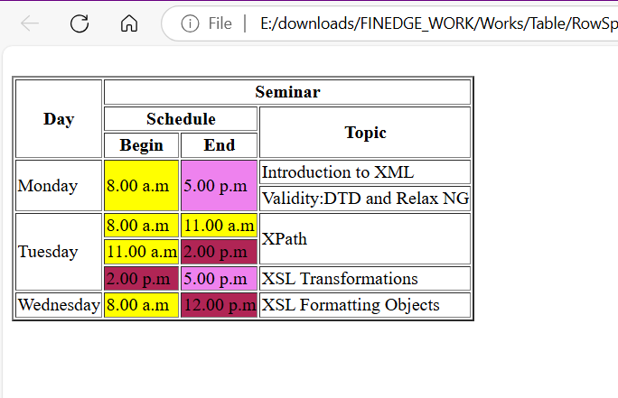

# Program 5 :

<!DOCTYPE html>

<html lang="en">

<head>

    <meta charset="UTF-8">

    <meta name="viewport" content="width=device-width, initial-scale=1.0">

    <title>Document</title>

</head>

<body>

    <table border="1px" style="border-collapse: collapse;" width="300px" height="200px">

        <tr>

            <th rowspan="2">Gender</th>

            <th colspan="2">Average</th>

            <th rowspan="2">Red eyes</th>

        </tr>

        <tr>

            <th>height</th>

            <th>weight</th>

        </tr>

        <tr>

            <th>Males</th>

            <td>1.9</td>

            <td>0.003</td>

            <td>40%</td>

        </tr>

        <tr>

            <th>Females</th>

            <td>1.7</td>

            <td>0.002</td>

            <td>43%</td>

        </tr>

    </table>

</body>

</html>

# OutPut :

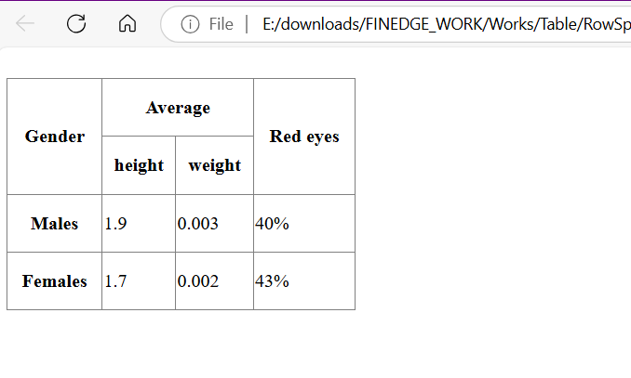

# Program 6 :

<!DOCTYPE html>

<html lang="en">

<head>

    <meta charset="UTF-8">

    <meta name="viewport" content="width=device-width, initial-scale=1.0">

    <title>Document</title>

</head>

<body>

    <table border="3px" bordercolor="red">

        <thead bgcolor="yellow">

            <tr>

                <th>sn.</th>

                <th>Subject</th>

                <th>date</th>

                <th>Time</th>

            </tr>

        </thead>

        <tbody bgcolor="green">

            <tr>

                <td>1</td>

                <td>Maths</td>

                <td rowspan="2">11</td>

                <td rowspan="2">9:50 - 12:50</td>

            </tr>

            <tr>

                <td>2</td>

                <td>Nepali</td>

            </tr>

            <tr>

                <td>3</td>

                <td>Social</td>

                <td rowspan="2">12</td>

                <td rowspan="2">10:00 - 3:00</td>

            </tr>

            <tr>

                <td>4</td>

                <td>English</td>

            </tr>

            <tr>

                <td>5</td>

                <td>Chemistry</td>

                <td>13</td>

                <td rowspan="2">3:00 - 5:00</td>

            </tr>

            <tr>

                <td>6</td>

                <td>Physics</td>

                <td>14</td>

            </tr>

        </tbody>

    </table>

</body>

</html>

OutPut :